Hướng dẫn sử dụng phận mềm phòng khám

Màn hình chính
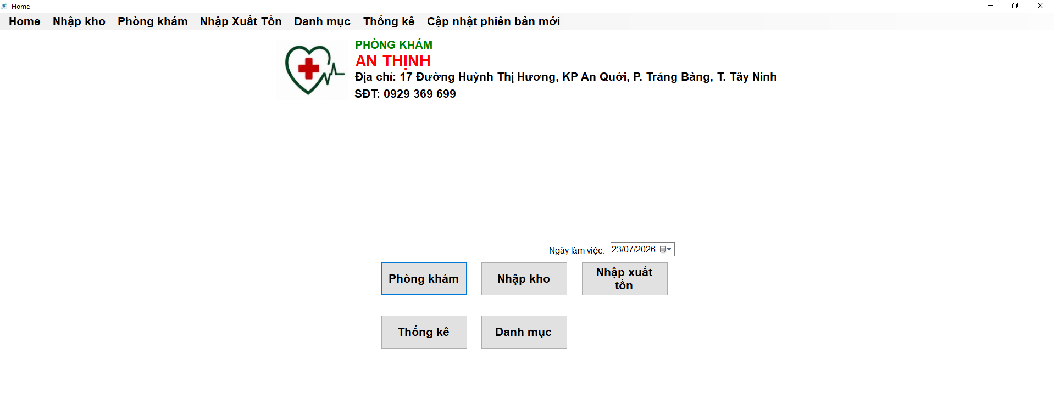

Phòng khám
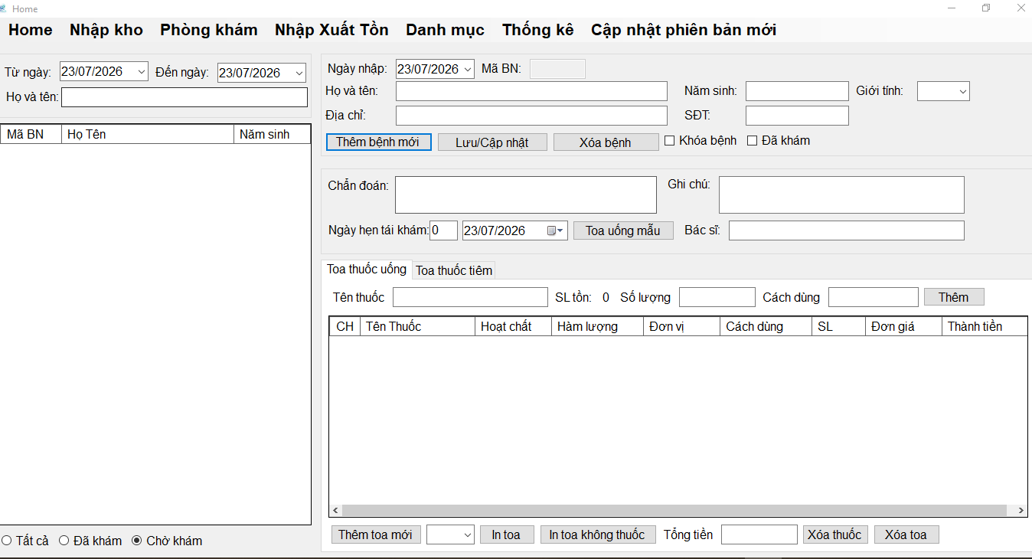
- Để tạo bệnh nhân mới thì bấm “Thêm bệnh mới” khi nhập xong nhớ nhấn “Lưu/Cập nhật”
- Mặc định phần mềm sẽ tự tạo 1 phiếu toa khi tạo bệnh mới

